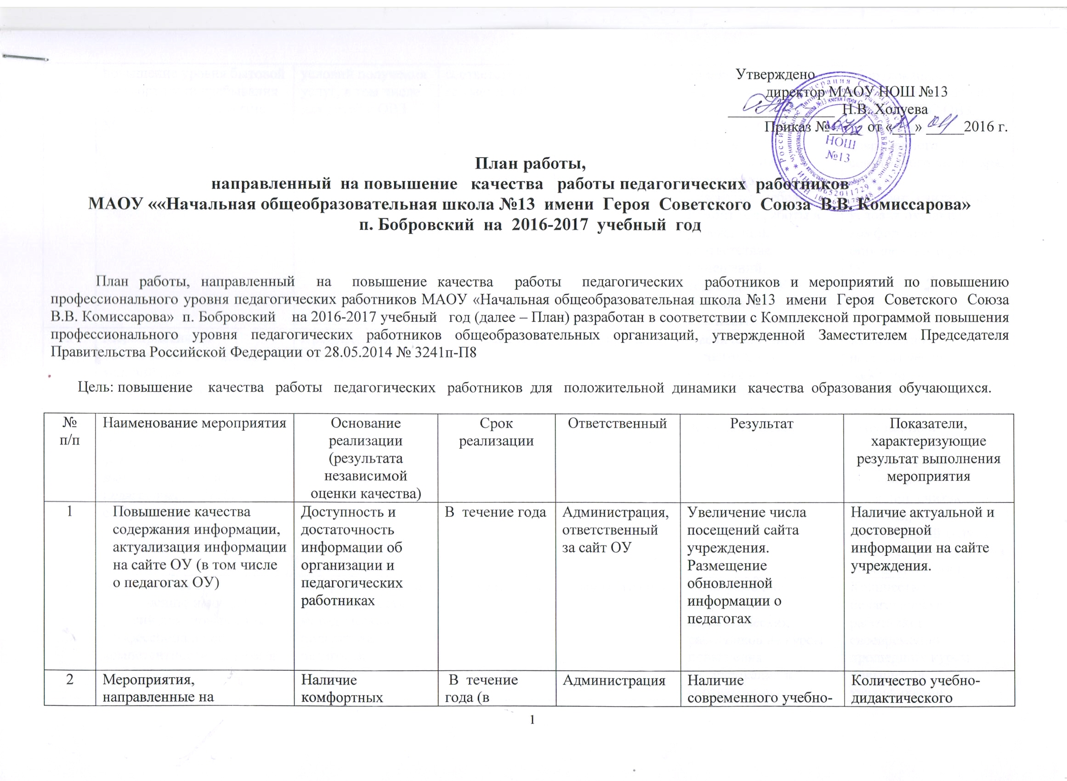
2 | Мероприятия, направленные на повышение уровня бытовой комфортности пребывания в учреждении и развитие МТБ | Наличие  комфортных условий получения услуг, в том числе для детей с ОВЗ | В течение года (в соответствии со сметой ОУ) | Администрация | Наличие современного учебно-дидактического оборудования, в соответствии с ФГОС НОО и ФГОС ОВЗ.  Наличие современного спортивного инвентаря, мебели.  Ремонтные работы в учреждении, соответствие помещений, территорий ОУ требованиям САНПиН. | Количество учебно-дидактического оборудования, в соответствии с ФГОС НОО и ФГОС ОВЗ.  Количество современного спортивного инвентаря, мебели.  Доля лиц, считающих условия оказания услуг комфортными от числа опрошенных о работе ОУ.
3 | Мероприятия по обеспечению и созданию условий для психологической безопасности и комфортности в учреждении, на установление взаимоотношений педагогических работников с обучающимися. | Профессионализм педагогов | В течение года | Администрация | Увеличение числа аттестованных педагогических работников.  Работа службы психологического сопровождения при реализации ФГОС. | Количество педагоги-  ческих работников, своевременно прошедших аттестацию в соответствии с утвержденным графиком.  Доля лиц, считающих  персонал, оказывающий услуги, компетентным от числа опрошенных лиц.
4 | Мероприятия по обеспечению и созданию условий для повышения профессиональной компетентности педагогов | Профессиональная компетентность и методическая подготовка педагогов | В течение года | Администрация | Своевременное направление педагогических работников на курсы повышения квалификации в соответствии с графиком.  Участие педагогов в педсоветах, совещаниях, конференциях разных уровней. | Количество педагогических работников, своевременно прошедших курсы повышения квалификации.  Количество педагогических работников, поделившихся педагогическим опытом.
5 | Мероприятия для пропаганды передового педагогического опыта. | Профессионализм педагогов | В течение года | Руководитель школьного методического объединения | Участие в организации и проведении конкурсов педагогического мастерства.  Участие в методических объединениях, показ открытых мероприятий, мастер-классов. | Наличие победителей и призёров участников педагогических конкурсов.  Количество педагогических работников, поделившихся педагогическим опытом.
6 | Мероприятия, направленные на увеличение количества образовательных программ дополнительного образования | Занятость детей в дополнительном образовании | Август 2016 | Администрация | Своевременное проведение анкетирования среди родителей (законных представителей)по выбору вида внеурочной деятельности .Подача заявок на кружки и секции в учреждения дополнительного образования для наибольшего охвата дополнительным образованием школьников разных возрастов | Доля обучающихся, занятых в дополнительном образовании внеурочной деятельности.

